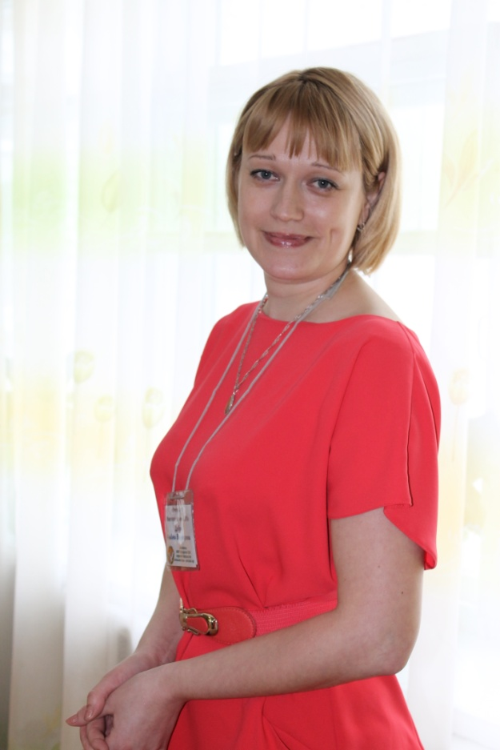

Добрых Альбина Владимировна

Воспитатель Карасульского детского сада
Образование высшее, в 2015 году окончила Тюменский Государственный университет. Имеет специальность «Организатор - методист дошкольного образования».
Педагогический стаж – 5 лет. В должности воспитателя Карасульского детского сада работает 5 лет, имеет первую педагогическую категорию.
За время работы Альбина Владимировна показала себя грамотным педагогом, способным организовать детский коллектив и создать благоприятный социально-психологический климат в нем. Педагог находит наилучшее практическое применение способностям каждого ребенка с учетом личностно-ориентированного подхода. Положительно относится к нововведениям.

